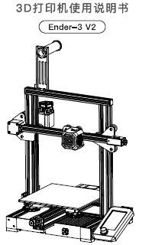
Руководство пользователя к 3D-принтеру

Содержание

Уважаемый покупатель!
Благодарим вас за покупку наших продуктов. Перед началом эксплуатации принтера рекомендуем ознакомиться с данной инструкцией. Наша команда всегда готова оказать вам наилучшие услуги. В случае возникновения каких-либо проблем с принтером, свяжитесь с нами по номеру телефона или электронному адресу, указанным в конце данного руководства.
Для обеспечения лучшего опыта использования нашего продукта, вы также можете ознакомиться с информацией по использованию принтера следующим образом:
Посмотреть сопутствующие инструкции и видео на карте памяти.
Посетить наш официальный сайт www.creality.com, чтобы ознакомиться с информацией о программном и аппаратном обеспечении, контактными данными и инструкциями по эксплуатации и обслуживанию.
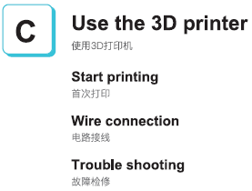
Эксплуатация 3D-принтера

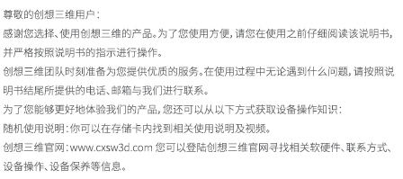
Решение проблем
Подключение проводов
Начало печати

Знакомство с продуктом
Примечания
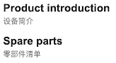

Запасные части

Сборка 3D-принтера

Примечание

1. Не используйте принтер не по назначению, чтобы избежать травм и повреждения оборудования.
2. Не ставьте принтер рядом с источниками нагрева или легковоспламеняемыми/взрывоопасными объектами. Рекомендуется поместить его в хорошо проветриваемом незапыленном помещении.
3. Не подвергайте принтер воздействию сильной вибрации, так как это может привести к ухудшению качества печати.
4. Перед использованием экспериментальных или необычных нитей рекомендуется использовать стандартные нити - ABS или PLA - для калибровки и испытания устройства.
5. Не используйте другие шнуры питания, кроме поставляемого в комплекте. Всегда используйте вилку с тремя контактами.
6. Не касайтесь наконечника или поверхности печати во время работы, так как они могут быть горячими. Не касайтесь устройства во время эксплуатации во избежание ожогов и травм.
7. Не надевайте перчатки и свободную одежду во время эксплуатации принтера. Такая одежда может зацепиться за подвижные элементы принтера и привести к ожогам, травмам или повреждению принтера.
8. Всегда используйте предоставленные инструменты для очищения остатков материала с наконечника принтера. Не касайтесь его руками до того, как он остынет. Это может привести к травмам.
9. Очищайте принтер как можно чаще. Всегда отключайте питание во время очищения и используйте сухую тканью, чтобы убрать пыль, остатки пластика и другие материалы с рамы, направляющих и колесиков. Используйте очиститель для стекол или изопропиловый спирт для очищения поверхности платформы перед каждым использованием.
10. Дети младше 10 лет не должны использовать принтер без наблюдения взрослых.
11. Данное устройство оборудовано защитным механизмом. Не двигайте механизмы наконечника и платформы вручную во время загрузки, иначе устройство автоматически выключится в целях безопасности.
12. Пользователи должны соблюдать все соответствующие законы, нормы и кодексы, применяемые в регионе, в котором использования оборудование. Пользователи наших продуктов не должны использовать вышеупомянутые продукты для печати предметов, деталей, компонентов и любых других физических предметов, нарушающих национальные или региональные законы, нормы и этические кодексы, где печатаются и используются вышеупомянутые результаты печати.

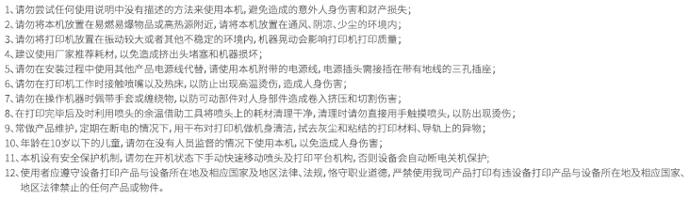
Знакомство с продуктом

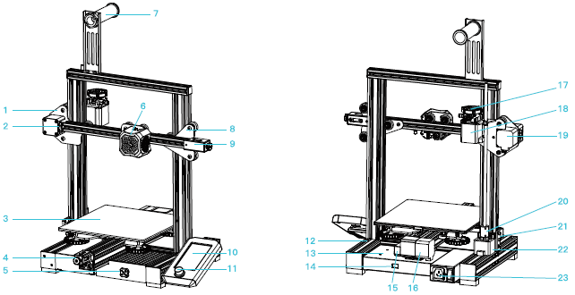

1. Оси ХЕ в сборе | 9. Натяжитель оси Х | 17. Ручка с индикатором
2. Ограничитель оси Х | 10. Экран | 18. Двигатель оси Е
3. Печатная платформа | 11. Ручка-переключатель | 19. Двигатель оси X
4. Натяжитель оси Y | 12. Основание устройства | 20. Муфта
5. Ящик с инструментами | 13. Выход шнура питания | 21. Ограничитель оси Z
6. Наконечник | 14. Регулятор напряжения | 22. Двигатель оси Z
7. Стойка и держатель катушки | 15. Ограничитель оси Y | 23. Выключатель и выход
8. Пассивный блок оси Z | 16. Двигатель оси Y

Технические характеристики

Базовые параметры
Модель | Ender-3 В2
Размер печатной платформы | 220*220*250мм
Технология формования | FDM
Номер наконечника | 1
Толщина слайсинга | 0,1-0,4мм
Диаметр наконечника | Стандартный 0,4мм
Точность печати по оси XY | ±0,2мм
Нить | 1,75мм PLA
Формат файлов | STL/OBJ/AMF
Режим работы | Карта памяти оффлайн печать онлайн
ПО для слайсинга | 3D Creator Slicer, Repetier-Host, Cura, Simplify3D
Питание | Входящее: переменный ток 115/230В 50/60Гц Выходящее: постоянный ток 24В
Общая мощность | 350Вт
Температура ложа | ≤100℃
Температура наконечника | ≤250℃
Возобновление печати | Нет
Детектор нити | Нет
Выбор языка | Английский
Операционная система | Windows XP/Vista//7/8/10 MAC/Linux
Скорость печати | ≤180мм/с, в норме 30-60 мм/с

Запасные части

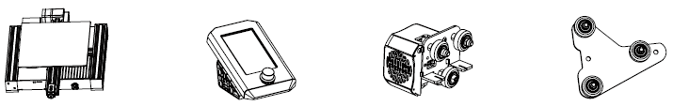
1 Основание принтера х 1 2 Дисплей в сборе х 1 3 Наконечник в сборе х 1 4 Пассивный блок оси Z х 1

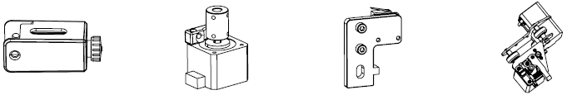
5 Натяжитель оси Х х 1 6 Двигатель оси Z х 1 7 Ограничитель оси Z х 1 8 Оси ХЕ в сборе х 1 10 Профиль х 4

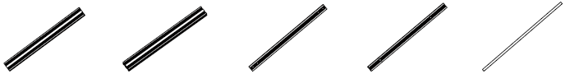
9 Профиль оси Z (левый) х 1 10 Профиль оси Z (правый) х 1 11 Профиль подъемника х 1 12 Профиль оси Х х 1 13 Т-образный винт х 1

Запасные части

14 Стойка х 1 | 15 Трубка для материала с гайкой Х 1 | 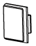  16 Крышка профиля 2020 х 2 | 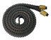  17 Зубчатый ремень х 1
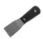  18 Лопатка х 1 | 19 Кусачки х 1 | 20 Стяжки для кабеля х 1 | 21 Очиститель наконечника х 1
22 Карта памяти и кард-ридер х 1 | 23 Пневматический шарнир х 2 | 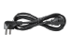  24 Шнур питания х 1 | 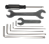  25 Шестигранные ключи, разводной ключ и отвертка х 1
26 Запасная синяя защелка х 2 | 27 Шестигранный винт с плоской круглой головкой М5х8 х 2 | 28 Винт с потайной головкой и внутренним шестигранником М4х18 х 2 | 29 Комбинированный винт с шестигранной головкой и пружинной шайбой М5х25 х 5
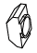  30 Гайка MST х 2 | 31 Комбинированный винт с шестигранной головкой и пружинной шайбой М5х45 х 5 | 32 Комбинированный шестигранный винт с плоской круглой головкой и пружинной шайбой  М4х16 х 5 | 33 Нить х 1
34 Ручка с индикатором х 1 | 35 Винт с потайной головкой и внутренним шестигранником (черный) М4х14 х 1 | 36 Наконечник х 1

Установка ограничителя и профилей оси Z

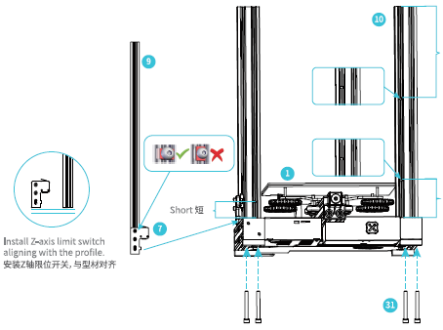

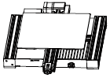
Длинный
1 Основание принтера х 1

Короткий
Короткий
9 Профиль оси 10 Профиль оси
Z (левый) х 1 Z (правый) х 1
Установите ограничитель оси Z вровень с профилем.
7 Ограничитель 31 Комбинированный винт
оси Z х 1 с шестигранной головкой и
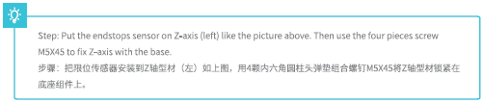
пружинной шайбой М5х45 х 4
Шаг: Вставьте датчики ограничителя хода оси Z (слева), как показано на рисунке ниже. А затем возьмите 4 винта М5х45 для закрепления оси Z на основании.
Установка двигателя оси Z и Т-образного винта
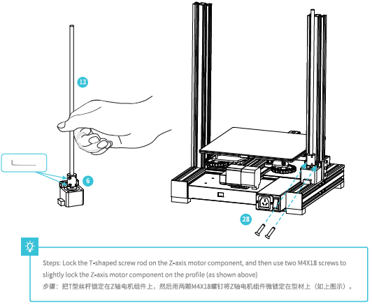

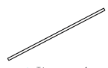
13 Т-образный винт х 1

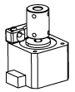
6 Двигатель оси Z х 1

28 Винт с потайной головкой
и внутренним шестигранником
М4х18 х 2
Шаги: Зафиксируйте Т-образный винт на двигателе оси Z, а затем используйте два винта М4х18, чтобы аккуратно зафиксировать двигатель оси Z на профиле (как показано на рисунке выше)

Установка пневматического шарнира, оси ХЕ в сборе и зубчатого ремня

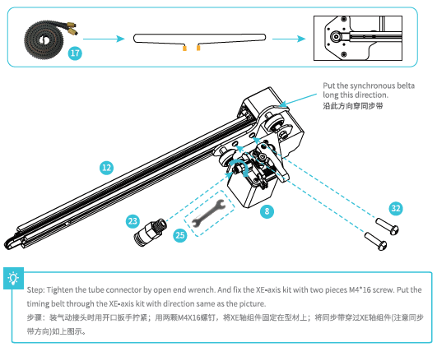
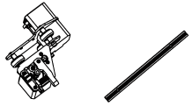
Проденьте зубчатый ремень в этом направлении.
8 Ось ХЕ в сборе х 1 12 Профиль оси Х х 1

23 Пневматический 32 Комбинированный
шарнир х 1 шестигранный винт с
плоской круглой головкой
и пружинной шайбой
М4х16 х 5

Шаг: Затяните коннектор трубки с помощью ключа. А затем зафиксируйте оси ХЕ в сборе с помощью 2 винтов М4*16. Проденьте зубчатый ремень через си ХЕ в сборе в направлении, указанном на рисунке выше.

17 Зубчатый ремень х 1 25 Гаечный ключ х 1

Установка наконечника и пассивного блока оси Z
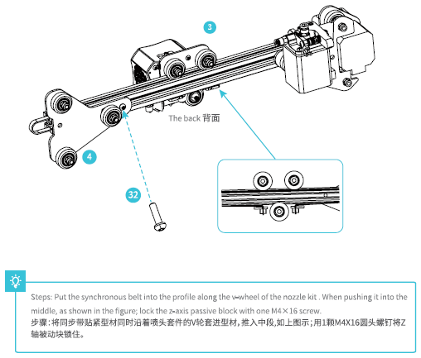

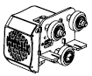
Задняя часть
3 Наконечник х 1

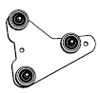
4 Пассивный блок оси Z х 1

32 Комбинированный
Шаги: Вставьте зубчатый ремень в профиль вдоль колесиков наконечника. Дойдя до середины, как показано на рисунке, зафиксируйте пассивный блок оси Z с помощью одного винта М4х16.
шестигранный винт с
плоской круглой головкой
и пружинной шайбой
М4х16 х 1

Установка натяжителя оси Х
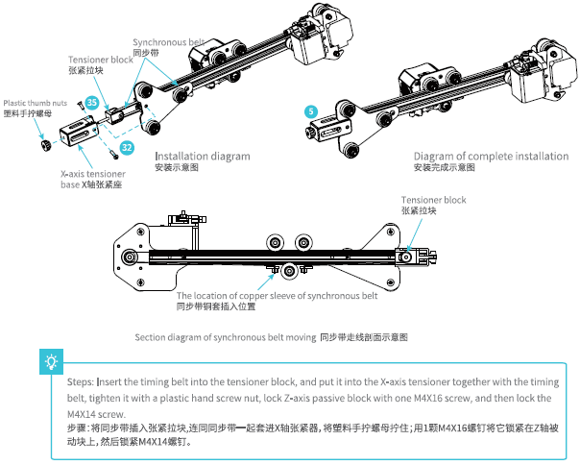

Зубчатый ремень
Блок натяжителя
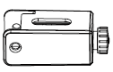
Пластиковая гайка-барашек
5 Натяжитель оси Х х 1
Схема полной установки
Схема установки
Натяжитель оси Х
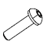
Блок натяжителя
32 Комбинированный
шестигранный винт с
плоской круглой головкой
и пружинной шайбой
М4х16 х 1
Расположение медной муфты зубчатого ремня

Схема движения зубчатого ремня
Шаги: Вставьте зубчатый ремень в блок натяжителя, а затем вставьте блок в натяжитель оси Х вместе с зубчатым ремнем. Затяните его пластиковой гайкой-барашком, зафиксируйте пассивный блок оси Z с помощью одного винта М4х16, а затем затяните винт М4х14.
35 Винт с потайной головкой
и внутренним шестигранником
(черный) М4х14 х 1

Установка подвижного блока оси Z и регулировка натяжителей осей Х и Y
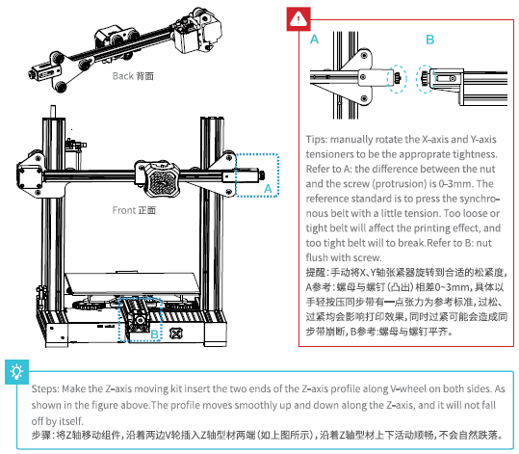

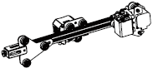
Задняя часть
Результат 5 шага: компоненты
Советы: вручную поверните натяжители осей Х и Y до необходимого натяжения.
См. часть А: разница между гайкой и винтом (выдвижение) составляет 0-3мм. Нужный уровень: зубчатый ремень должен быть немного придавлен. Слишком ослабленный или перетянутый ремень может повлиять на результат печати. При слишком сильном натяжении ремень может порваться.
См. часть В: гайка совпадает с винтом.
в сборе

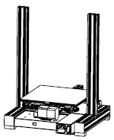
Передняя часть
Результат 2 шага: компоненты
в сборе
Шаги: Установите подвижный блок оси Z таким образом, чтобы два его конца вошли в профиль оси Z вдоль V-образных колес, как показано на рисунке выше. Профиль должен плавно двигаться по оси Z и не падать вниз.
Установка профиля подъемника и дисплея в сборе

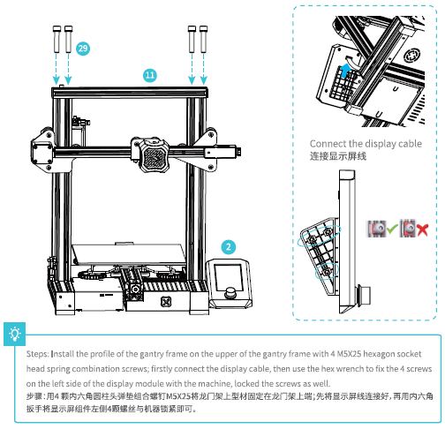

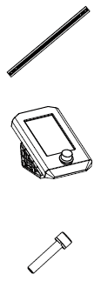
Шаги: Установите профиль рамы подъемника в верхнюю часть рамы подъемника с помощью 4 комбинированных винтов с шестигранной головкой и пружинной шайбой М5х25; сначала подключите кабель дисплея, а затем используйте шестигранный ключ, чтобы надежно затянуть 4 винта в левой части дисплея.
Подключите кабель дисплея
29 Комбинированный винт с шестигранной головкой и пружинной шайбой М5х25 х 5
2 Дисплей в сборе х 1
11 Профиль подъемника х 1

Установка стойки, кожуха крана и ручки с индикатором

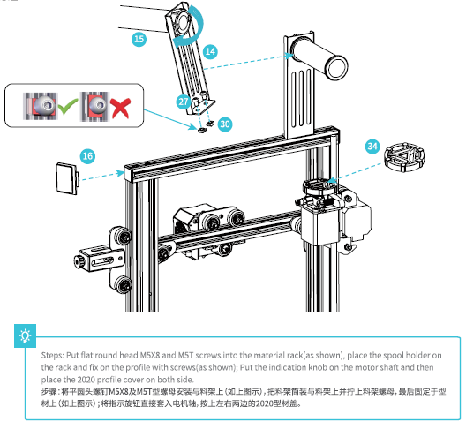

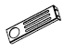14 Стойка х 1

15 Трубка для
материала с
гайкой Х 1

16 Крышка профиля
2020 х 2

27 Шестигранный винт
с плоской круглой
головкой М5х8 х 2

30 Гайка MST х 2
Шаги: Вставьте шестигранный винт с плоской круглой головкой М5х8 и гайки MST в стойку (как показано на рисунке), установите держатель катушки на стойке и закрепите ее на профиле винтами (как показано на рисунке). Установите ручку с индикатором на вал двигателя, а затем установите крышки профиля 2020 с обеих сторон.

34 Ручка с
индикатором х 1
Подключение проводов
Подключите шаговый двигатель осей X, E, Z, согласно желтым наклейкам на 6-контактном (4-жильном) порте.
Подключите ограничители осей X, Z, согласно желтым наклейкам на 3-контактном (2-жильном) порте.
Вставьте шнур питания (как показано на рисунке) и переключите выключатель, чтобы включить питание.

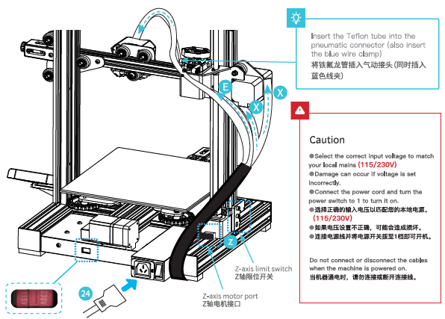

Вставьте тефлоновую трубку в пневматический соединитель (также вставьте синюю защелку для проводов)
24 Шнур 26 Запасная
питания х 1 синяя защелка х1

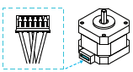
Внимание
- Выберите правильное входное напряжение, соответствующее вашей сети (115/230В)
- При неправильном выборе напряжения устройство может повредиться
- Подключите шнур питания и установите выключатель на 1, чтобы включить принтер

Не подключайте и не отключайте кабели, когда устройство включено.
Порт двигателя осей X, E, Z

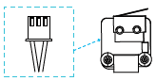
Ограничители осей X, Z

Ограничитель оси Z
Порт двигателя оси Z
Выравнивание ложа

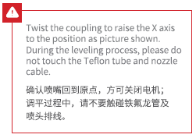
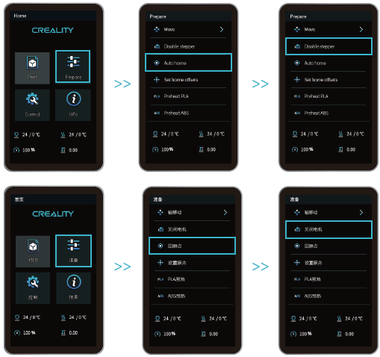

Поверните соединение, чтобы поднять ось Х в положение, показанное на картинке.
В процессе выравнивания не трогайте тефлоновую трубку и кабель наконечника.
1. Переместите наконечник как можно ближе к верхней части регулировочной гайки. Покрутите гайку и отрегулируйте расстояние между наконечником и печатной платформой. Расстояние должно составлять порядка 0,1мм.
2. Используйте лист формата А4 для регулировки. Убедитесь, что наконечник слегка царапает бумагу. Отрегулируйте гайки с четырех сторон, пока не почувствуете легкое сопротивление наконечника, упирающегося в лист бумаги.
3. Проверьте достаточное ли расстояние между наконечником и печатной платформой. Повторите вышеописанные шаги 1-2 раза.
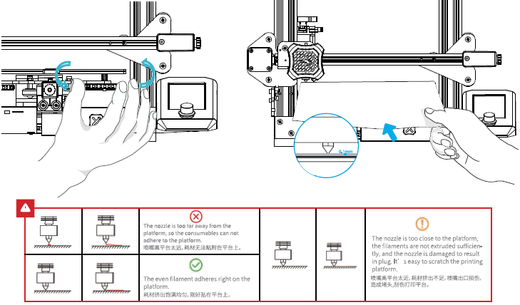
Наконечник слишком близко к платформе, нить плохо выходит и царапает платформу. В результате, наконечник может повредиться и забиться.
Нить наносится равномерно, приклеиваясь к платформе.
Наконечник слишком далеко от платформы, поэтому материал не приклеивается к платформе.
Предварительный нагрев

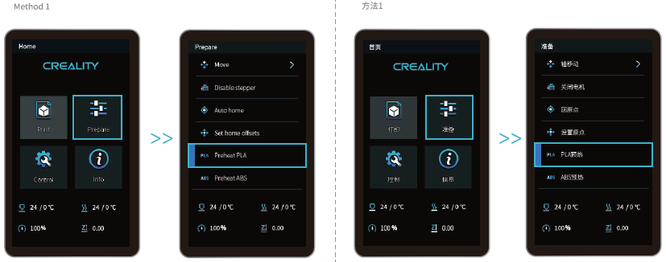
Метод 1

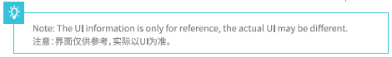
Примечание: Интерфейс приложения приведен только для справки. Текущий интерфейс приложения может отличаться.

Предварительный нагрев
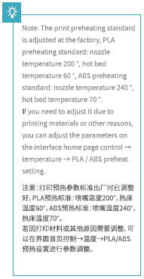
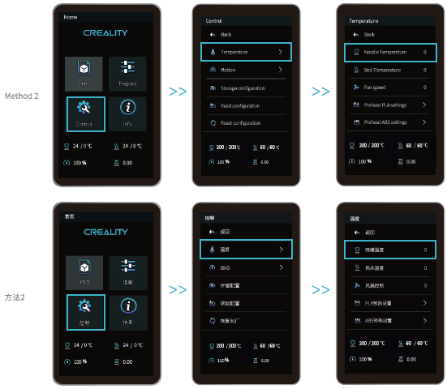
Примечание: Температура предварительного нагрева для печати регулируется на фабрике. Стандарт предварительного нагрева нити PLA: температура наконечника 200⁰, температура ложа 60⁰. Стандарт предварительного нагрева нити ABS: температура наконечника 240⁰, температура ложа 70⁰.
Если вам необходимо отрегулировать температуру для другого материала или по другим причинам, вы можете отрегулировать параметры в приложении: Настройки → Температура → Настройка предварительного нагрева PLA/ABS.
Метод 2
Заправка нити

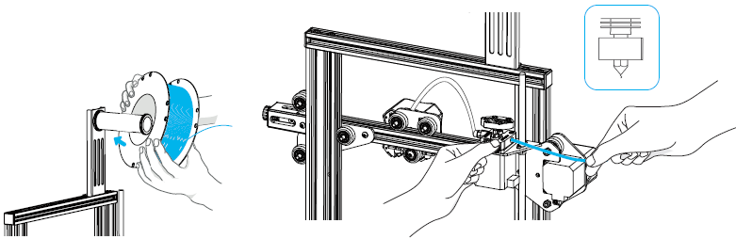
2. Надавите на пружину экструдера и вставьте нить, пока она не окажется в наконечнике. Когда температура достигнет целевого показателя, нить начнет выходить из наконечника. После этого можно прекратить ручную подачу нити.
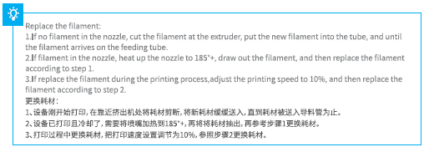
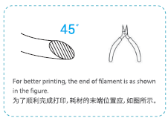
Замена нити:
1. Если в наконечнике нет нити, отрежьте нить в экструдере, вставьте новую нить в трубку и подождите, пока нить не дойдет до трубки подачи.
2. Если в наконечнике есть нить, нагрейте наконечник до 185⁰+, достаньте нить и замените, как описано в первом пункте.
3. Если необходима замена нити во время печати, отрегулируйте скорость печати до 10%, а затем замените нить, как описано во втором пункте.

Для более плавной подачи нити, ее конец должен был развернут, как показано на рисунке.

1. В ожидании повышения температуры повесьте нить на держатель для нити
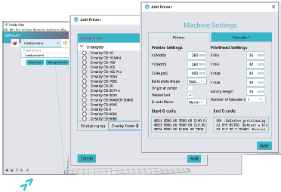
Запуск печати

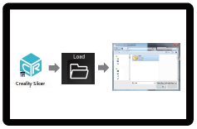
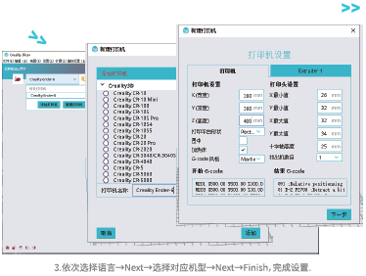
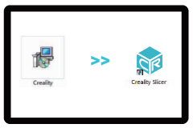
4. Откройте Creality 3D slicer → Загрузка (Чтение файлов) → Выберите файл.
3. Выберите Язык → Далее → Выберите ваше
устройство → Далее → Завершить
1. Двойной щелчок для установки ПО.
2. Двойной щелчок для открытия ПО.

Запуск печати
При первой печати сначала рекомендуется выровнять платформу, иначе наконечник может повредиться, забиться и поцарапать печатную платформу.
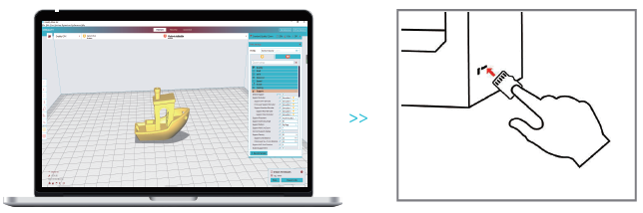
6. Вставьте TFT-карту → Нажмите на ручку →Выберите меню → Выберите файл для печати.

5. Сгенерируйте G-код и сохраните файл с ним на карту памяти.

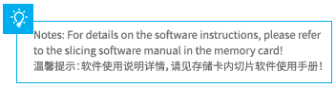
Примечание: Для получения подробностей о программном обеспечении ознакомьтесь с руководством к программному обеспечению на карте памяти.
Названия файлов должны быть написаны латиницей или содержать цифры. Никаких китайских иероглифов и других знаков.
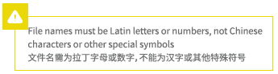
Запуск печати
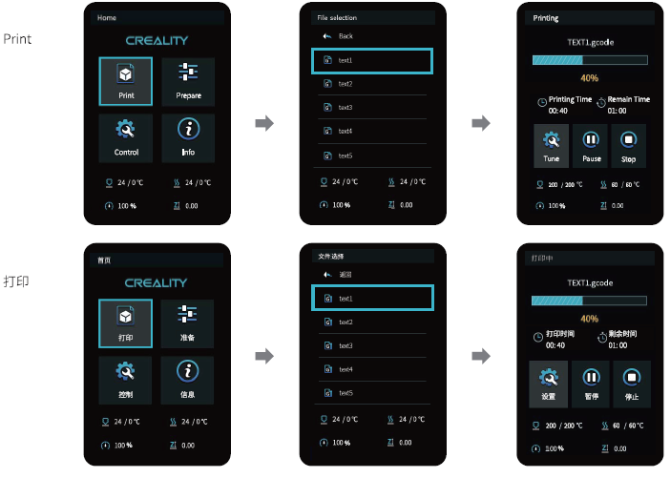
Печать
Схема электропроводки
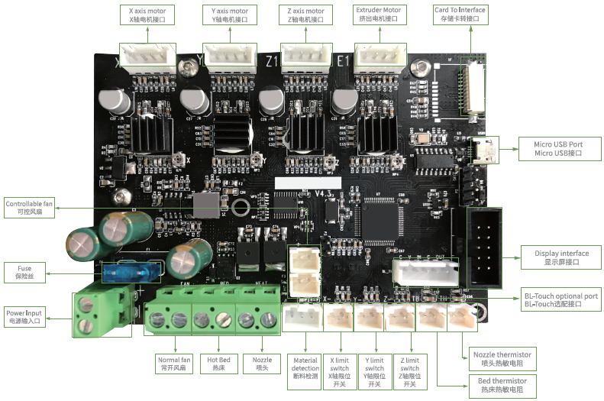
Порт провода ложа

Порт провода наконеч-ника
Порт
Порт вен-тилятора
Ограни-читель оси X
Ограни-читель оси Y
Ограни-читель оси Z
Терморезистор ложа
Терморезистор наконечника
Опциональный порт BL-Touch
Порт дисплея
Порт микро-USB
Порт питания
Предо-хранитель
Контролируемый вентилятор
Слот TFT-карты
Двигатель экструдера
Двигатель оси Z
Двигатель оси Y
Двигатель оси Х
Решение проблем
Действие Определение проблемы Причина проблемы Решение проблемы Результат
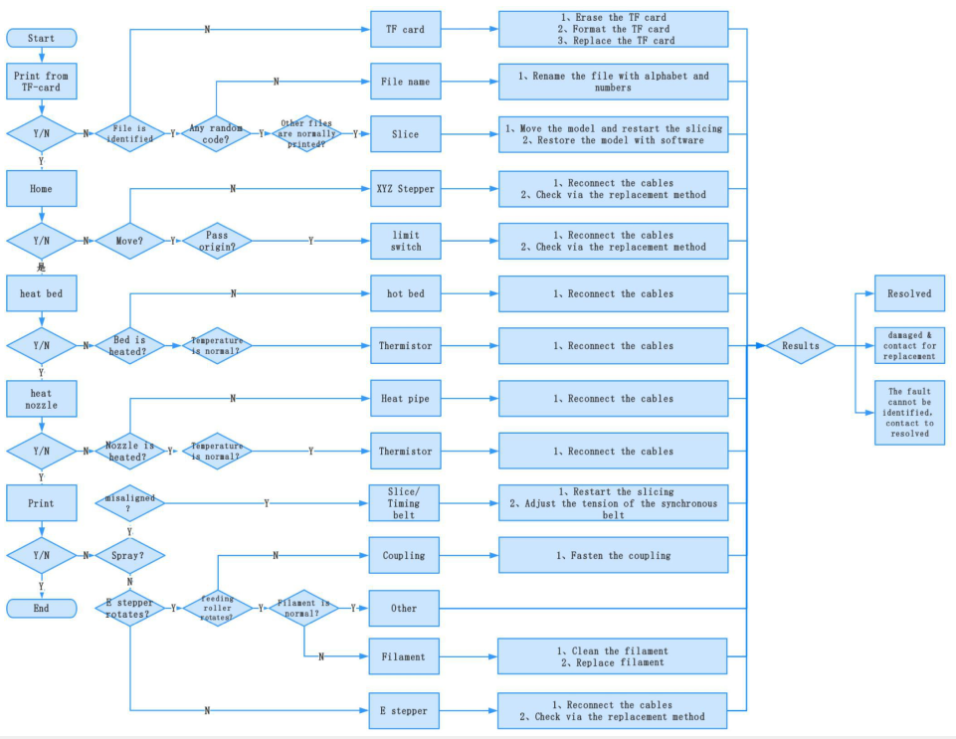
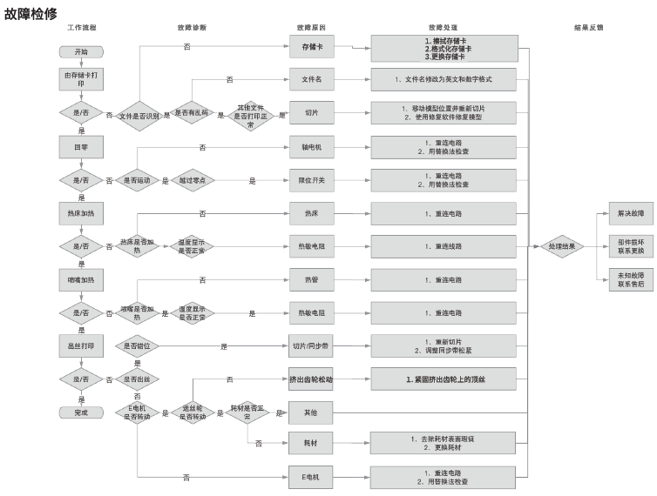
В связи с различиями между разными моделями устройств, физические предметы и финальный результат печати может отличаться. Shenzhen Creality 3D Technology Co., Ltd. оставляет за собой право внесения любых изменений без предварительного уведомления.

